贵州人事考试信息网网上报名浏览器设置说明
一、IE8及以上高版本浏览器按下面步骤设置：
- 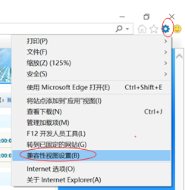
- 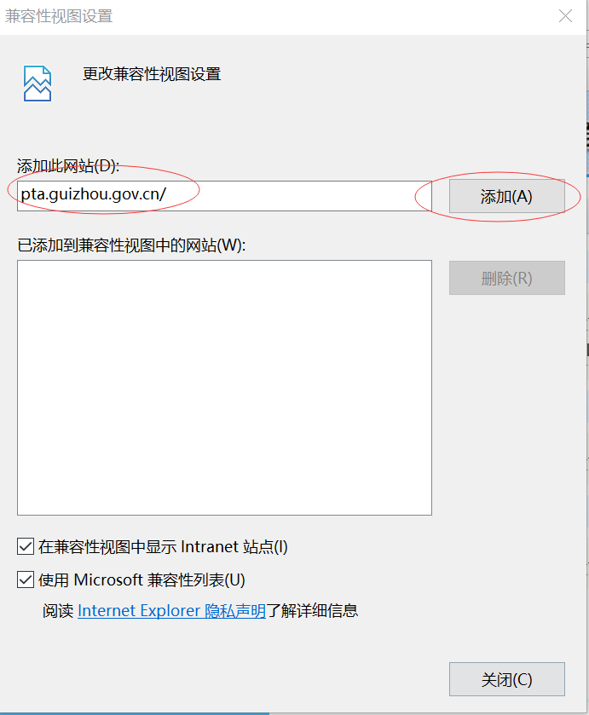
- 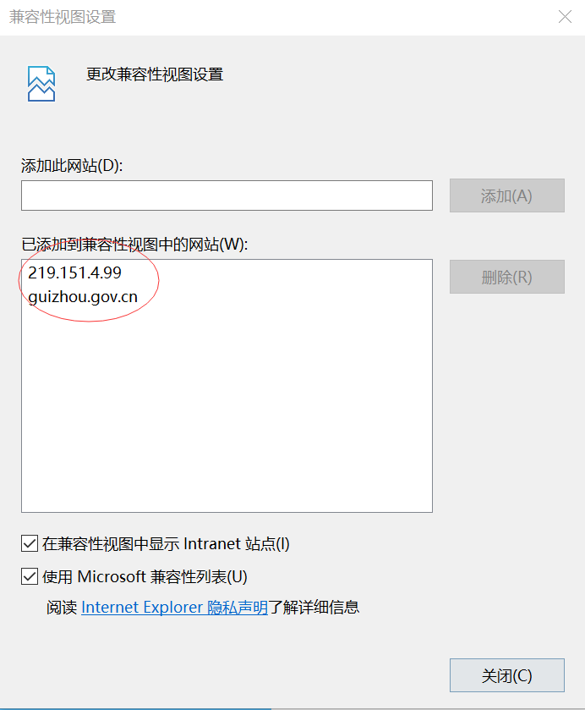
二、360浏览器请按下面步骤设置：
